МІНІСТЕРСТВО ОСВІТИ І НАУКИ УКРАЇНИ
ХАРКІВСЬКИЙ НАЦІОНАЛЬНИЙ УНІВЕРСИТЕТ РАДІОЕЛЕКТРОНІКИ

Кафедра системотехніки

ЗВІТ
з практичного заняття №1
з дисципліни «Internet-технології розподіленої обробки інформації»
на тему: «Розробка специфікацій взаємодії підсистем розподіленого програмного застосування»

Виконав:  ст. гр. КНТ-23-1  Кравченко Р. | Перевірила:  Мірошніченко Н.С.

Харків 2026

1 МЕТА РОБОТИ
Вивчити стандарти мов XML, XSD та формату JSON / JSON Schema; одержати практичні навички створення XML-документів і XML-схем, що описують дані предметної області розподіленого програмного застосування, перевірки їх коректності та дійсності, генерації XML-документа на основі схеми, перетворення XML у HTML засобами XSLT, а також опису та валідації JSON-даних за допомогою JSON Schema.

2 ПОСТАНОВКА ЗАДАЧІ
Для обраної предметної області необхідно:
– визначити призначення розподіленого програмного застосування та перелік бізнес-процесів (не менше 5 методів API: пошук списку об'єктів, отримання об'єкта, додавання, оновлення, видалення);
– визначити структуру даних, що передаються між частинами застосування;
– створити коректний (well-formed) XML-документ, що містить не менше трьох вкладених сутностей, і наповнити його даними з різними варіантами (обов'язковість, умови присутності, діапазони значень);
– створити XSD-схему, що забезпечує перевірку документа на відповідність вимогам бізнес-процесів, і перевірити дійсність (validation) документа;
– згенерувати XML-документ на основі XSD-схеми та порівняти його зі створеним вручну;
– розробити XSLT-документ, що перетворює XML-документ у HTML-сторінку;
– розробити JSON-файл і JSON Schema для даних предметної області та провести валідацію в онлайн-валідаторі.

3 ХІД ВИКОНАННЯ РОБОТИ

3.1 Предметна область і бізнес-процеси
Предметна область – Car Rental, сервіс оренди автомобілів (вільно обрана тема, подана через форму «Вибір предметної області» на курсі). Розподілений веб-застосунок дозволяє клієнтам знаходити вільні автомобілі, бронювати їх на певний період з додатковими послугами та оплачувати оренду, а співробітникам – вести автопарк і облік клієнтів.
Застосування складається з трьох сервісів, кожен з яких зберігає лише свої дані:
– Fleet Service – автопарк: моделі автомобілів (марка, рік, тип двигуна, кількість місць, добова ставка) та конкретні автомобілі (номерний знак, колір, пробіг, статус);
– Customer Service – клієнти: ім'я та прізвище, телефон, e-mail, дата народження, посвідчення водія, персональна знижка;
– Rental Service – оренди: період, добова ставка на момент оренди, додаткові послуги, загальна вартість, статус і оплата. Під час створення оренди Rental Service звертається до Fleet Service (перевірка доступності автомобіля та отримання ставки) і до Customer Service (перевірка клієнта та його знижки), тобто запит проходить через усі три сервіси.
Перелік бізнес-процесів (методів API) наведено в таблиці 3.1. Для кожного сервісу передбачено мінімальний набір операцій: пошук за критерієм, отримання об'єкта, додавання (повертає об'єкт зі збереженим станом), оновлення (повертає об'єкт з оновленим станом) і видалення. HTTP-методи та шляхи вказано для REST-реалізації в ПЗ №2.
Таблиця 3.1 – Методи API сервісів
Сервіс | Метод | HTTP | Призначення
Fleet | findCarModels(searchText) | GET /car-models?search= | Пошук моделей
Fleet | getCarModelById(id) | GET /car-models/{id} | Отримання моделі
Fleet | findAvailableCars(modelId, startDate, endDate) | GET /cars?modelId=&from=&to= | Вільні автомобілі на період
Fleet | getCarById(plateNumber) | GET /cars/{plate} | Отримання автомобіля
Fleet | createCar(car) | POST /cars | Додавання автомобіля
Fleet | updateCar(plateNumber, car) | PUT /cars/{plate} | Оновлення статусу, пробігу
Fleet | deleteCar(plateNumber) | DELETE /cars/{plate} | Списання автомобіля
Customer | getAllCustomers(), findCustomerByPhone(phone) | GET /customers?phone= | Список і пошук клієнтів
Customer | findCustomerById(id) | GET /customers/{id} | Отримання клієнта
Customer | createCustomer(customer) | POST /customers | Реєстрація клієнта
Customer | updateCustomer(id, customer) | PUT /customers/{id} | Оновлення даних і знижки
Customer | deleteCustomer(id) | DELETE /customers/{id} | Видалення клієнта
Rental | getAllRentals(), findRentalsByCustomerId(id) | GET /rentals?customerId= | Список і пошук оренд
Rental | findRentalById(id) | GET /rentals/{id} | Отримання оренди
Rental | createRental(rental) | POST /rentals | Бронювання (виклики Fleet і Customer)
Rental | updateRental(id, rental), payRental(id) | PUT /rentals/{id}, POST /rentals/{id}/payment | Зміна статусу, оплата
Rental | cancelRental(id) | DELETE /rentals/{id} | Скасування оренди

3.2 Структура даних
Дані, що передаються між сервісами, описано шістьма сутностями: CarModel, Car, Customer, Rental, RentalExtra, Payment (таблиця 3.2). Кореневий елемент XML-документа cr:carRental містить три розділи – cr:fleet (Fleet Service), cr:customers (Customer Service) і cr:rentals (Rental Service). Модель містить вкладені автомобілі; оренда містить вкладені додаткові послуги та оплату, а на автомобіль і клієнта посилається атрибутами carPlate та customerId. Ці посилання перевіряються схемою через xsd:key / xsd:keyref, тобто в оренді не можна вказати неіснуючого клієнта чи автомобіль.
Таблиця 3.2 – Сутності та їх поля (обов'язкові виділено жирним)
Сутність | Поля | Обмеження
CarModel | id, brand, name, year, engineType, transmission, seats, dailyRate, description | id = M + 3 цифри; рік 2000…2027; 2–9 місць
Car | plateNumber, color, mileage, status, lastServiceDate | довільний порядок полів; номер AA0000AA
Customer | id, firstName, lastName, phoneNumber, email, birthDate, driverLicense, discountPercent | повнолітній клієнт; знижка 0–30 %
Rental | id, customerId, carPlate, startDate, endDate, dailyRate, extras, totalCost, status, payment | посилання на клієнта й автомобіль
RentalExtra | name, price | 1–5 послуг з переліку; ціна < 1000
Payment | рівно один варіант: card (maskedNumber, paidAt), cash (receiptNumber, paidAt) або pending (dueDate) | xsd:choice / oneOf
Загальна вартість оренди обчислюється як (кількість діб × добова ставка + сума додаткових послуг) × (1 − знижка / 100); у документі, наприклад, для оренди 100001: (5 × 1450 + 150 + 300) × 0,9 = 6930,00 грн.

3.3 Структура проєкту
Проєкт car-rental-specs – Maven-проєкт (Java 21), який можна відкрити в IntelliJ IDEA або Eclipse і запустити командою mvnw compile exec:java на будь-якому комп'ютері з JDK 21 (Maven завантажується автоматично через Maven Wrapper). Склад проєкту:
– src/main/resources/xml/car-rental.xsd – XML-схема (додаток А);
– src/main/resources/xml/car-rental.xml – XML-документ з даними (додаток Б);
– src/main/resources/xml/car-rental.xsl – таблиця стилів XSLT (додаток Г);
– src/main/resources/xml/invalid/car-rental-invalid.xml – документ з навмисними помилками для перевірки схеми;
– src/main/resources/json/rentals.json, rentals.schema.json – JSON-документ і JSON Schema (додатки Д, Е), json/invalid/rentals-invalid.json – JSON з помилками;
– src/main/java/…/Main.java – програма, що виконує всі перевірки, генерацію та XSLT-перетворення (додаток Ж);
– output/ – результати запуску: згенерований XML (додаток В), HTML-сторінки, журнал перевірок.

3.4 XSD-схема
Схема (додаток А) визначає простір імен http://nure.ua/knt-23-1/kravchenko/car-rental з префіксом cr (targetNamespace, xmlns:cr, elementFormDefault="qualified"). Відповідність вимогам критеріїв оцінювання наведено в таблиці 3.3.
Таблиця 3.3 – Використання конструкцій XSD
Вимога | Де використано у схемі
Простір імен і префікс | targetNamespace, xmlns:cr, усі елементи кваліфіковані префіксом cr:
minOccurs / maxOccurs | carModel (1..unbounded), car (0..50), description і email (0..1), extra (1..5), rental (0..unbounded)
minInclusive / maxInclusive | ModelYearType ≥ 2000, SeatsType 2..9, MileageType ≤ 999999, BirthDateType 1930-01-01..2008-10-13, discountPercent ≤ 30, generatedAt ≥ 2024-01-01
minExclusive / maxExclusive | MoneyType > 0, ModelYearType < 2028, ExtraPriceType < 1000
length / minLength / maxLength | PlateNumberType, PhoneType, DriverLicenseType (length); PersonNameType 1..50, description 10..300, EmailType ≤ 100
totalDigits / fractionDigits | MoneyType (7 і 2 цифри), RentalIdType (6 цифр)
xsd:pattern | ідентифікатори M000 / C0000, номерний знак, телефон, e-mail, посвідчення водія, маска картки, номер чека
Елементи без restriction | brand, name, color (xsd:string), startDate, endDate, lastServiceDate (xsd:date), paidAt (xsd:dateTime)
xsd:sequence / xsd:all / xsd:choice | CarModelType, CustomerType, RentalType – sequence; CarType – all; PaymentType – choice (card | cash | pending)
xsd:enumeration | EngineTypeEnum, TransmissionEnum, CarStatusEnum, RentalStatusEnum, ExtraNameType, атрибут source
Обов'язковий атрибут з обмеженням | generatedAt (dateTime ≥ 2024-01-01), id, plateNumber, customerId, carPlate, price
Необов'язковий атрибут з обмеженням | source (перелік, default="RENTAL_SERVICE"), discountPercent (0..30)
Додатково | xsd:key / xsd:keyref / xsd:unique – цілісність посилань; xsd:simpleContent / xsd:extension – extra з атрибутом price

3.5 XML-документ і перевірка дійсності
XML-документ (додаток Б) містить 4 моделі, 4 автомобілі, 3 клієнтів і 3 оренди. Дані підібрано так, щоб показати можливі варіанти: модель з описом і без, модель без автомобілів; автомобілі з різним порядком полів (xsd:all) і без дати ТО; клієнт без e-mail і знижки; оренда з послугами та без; усі три варіанти оплати (карткою, готівкою, очікує оплати).
Перевірку коректності та дійсності виконує програма Main.java (javax.xml.validation, W3C XML Schema 1.0). Результат наведено на рисунку 3.1: схема, документ і таблиця стилів коректні, схема компілюється без помилок, документ дійсний відносно схеми.
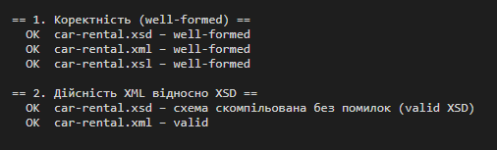
Рисунок 3.1 – Перевірка коректності та дійсності XSD і XML
Щоб переконатися, що схема дійсно перевіряє вимоги, документ car-rental-invalid.xml містить навмисні помилки (неіснуючий тип двигуна, рік 2030, 12 місць, від'ємна ціна з трьома знаками після коми, неправильний номерний знак і телефон, неповнолітній клієнт, знижка 45 %, дві оплати одночасно, посилання на неіснуючого клієнта тощо). Схема відхиляє документ і знаходить 38 порушень (рисунок 3.2).
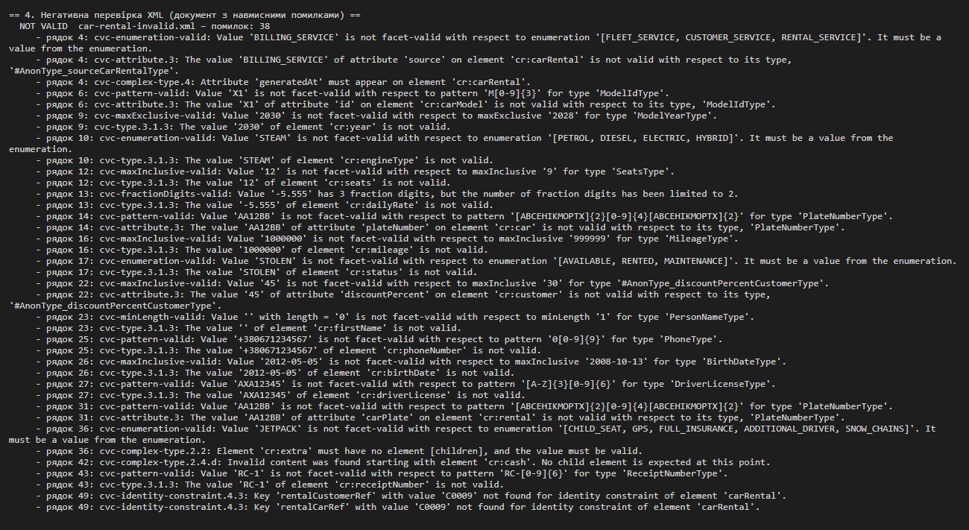
Рисунок 3.2 – Результат перевірки документа з навмисними помилками

3.6 Генерація XML-документа на основі XSD і порівняння
XML-документ на основі схеми згенеровано утилітою xsd2inst бібліотеки Apache XMLBeans (аналог команди «Generate XML from XSD» в IDE Eclipse), виклик вбудовано в Main.java. Згенерований документ наведено в додатку В, результат його перевірки – на рисунку 3.3.
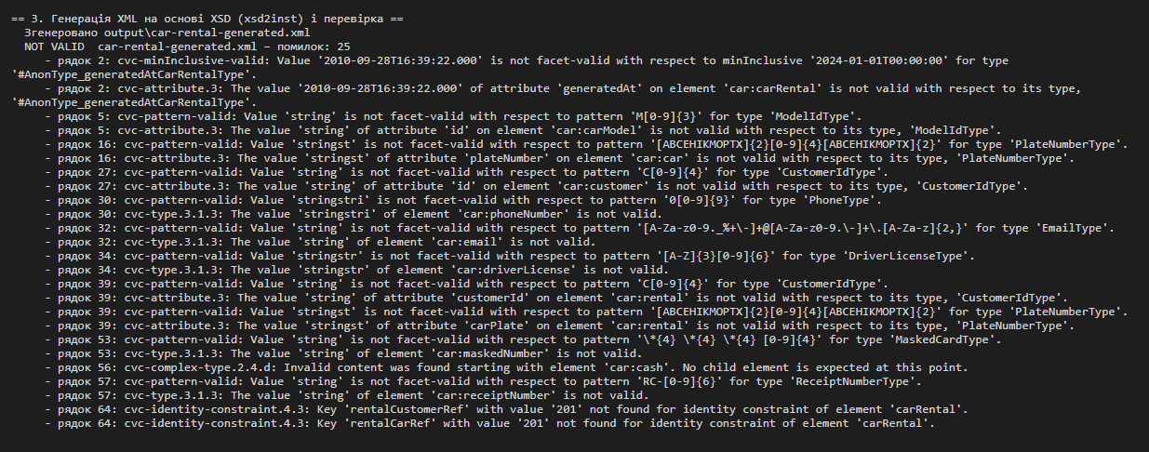
Рисунок 3.3 – Перевірка згенерованого XML-документа
Порівняння згенерованого та створеного документів наведено в таблиці 3.4.
Таблиця 3.4 – Порівняння згенерованого та створеного XML-документів
Ознака | Згенерований (xsd2inst) | Створений вручну
Структура, порядок і вкладеність елементів | Збігається зі створеним | Збігається зі згенерованим
Кратність елементів | По одному екземпляру, у коментарях: «1 or more repetitions», «Optional», «0 to 50 repetitions» | 4 моделі, 4 автомобілі, 3 клієнти, 3 оренди; частина необов'язкових елементів відсутня
xsd:choice (оплата) | Виведено всі три варіанти одночасно з коментарем «You have a CHOICE of the next 3 items» | Рівно один варіант у кожній оренді
Значення | Заглушки: «string», «token», 1000.000; переліки і числові межі враховано (ELECTRIC, 6 місць, рік 2000) | Реальні дані предметної області
Дійсність | Недійсний: 25 помилок у наведеному запуску (pattern, minInclusive, choice, keyref) | Дійсний
Значення-заглушки xsd2inst частково обирає випадково, тому кількість помилок у різних запусках трохи відрізняється (25–27); у додатку В наведено документ того запуску, що й на рисунку 3.3. Розбіжності пояснюються тим, що генератор будує каркас документа за структурою схеми, але не може підібрати значення під регулярні вирази та перехресні посилання. Структура згенерованого документа повністю збігається зі створеним, тобто схема описує саме ту модель даних, яка передбачалася; коригування схеми не знадобилося. Після заміни заглушок реальними значеннями і вибору одного варіанта оплати згенерований документ набуває вигляду створеного.

3.7 XSLT-перетворення
Таблиця стилів car-rental.xsl (додаток Г) перетворює документ у HTML-сторінку. Використано різні формати подання: заголовки різного розміру, жирний і курсивний шрифт, моноширинний шрифт для сум, таблиці (моделі, автомобілі, оренди), маркований і нумерований списки (вільні автомобілі, клієнти, послуги), абзаци з підсумками (count, sum), сортування (xsl:sort), умовне форматування (xsl:choose, xsl:if, колір статусу), український формат чисел (xsl:decimal-format). Фільтрацію реалізовано параметрами carStatus (статус автомобіля) і minDailyRate (мінімальна ставка), а також фіксованим фільтром «Доступні зараз для оренди». Документ можна відкрити в браузері напряму (інструкція xml-stylesheet) або перетворити програмно (Main.java). Результати наведено на рисунках 3.4 і 3.5.
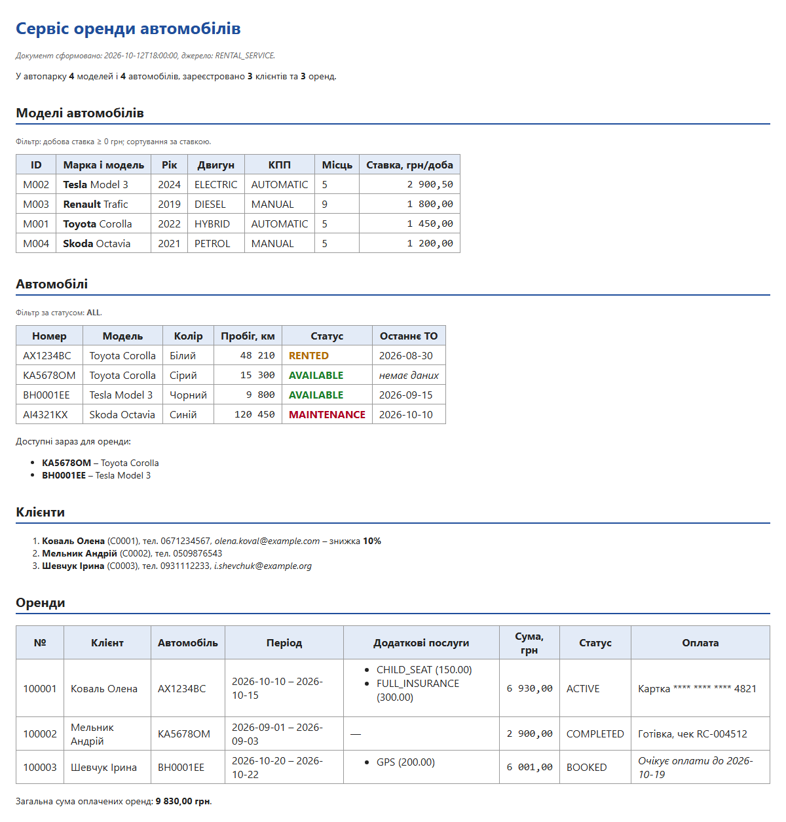
Рисунок 3.4 – HTML-сторінка, отримана XSLT-перетворенням (без фільтра)
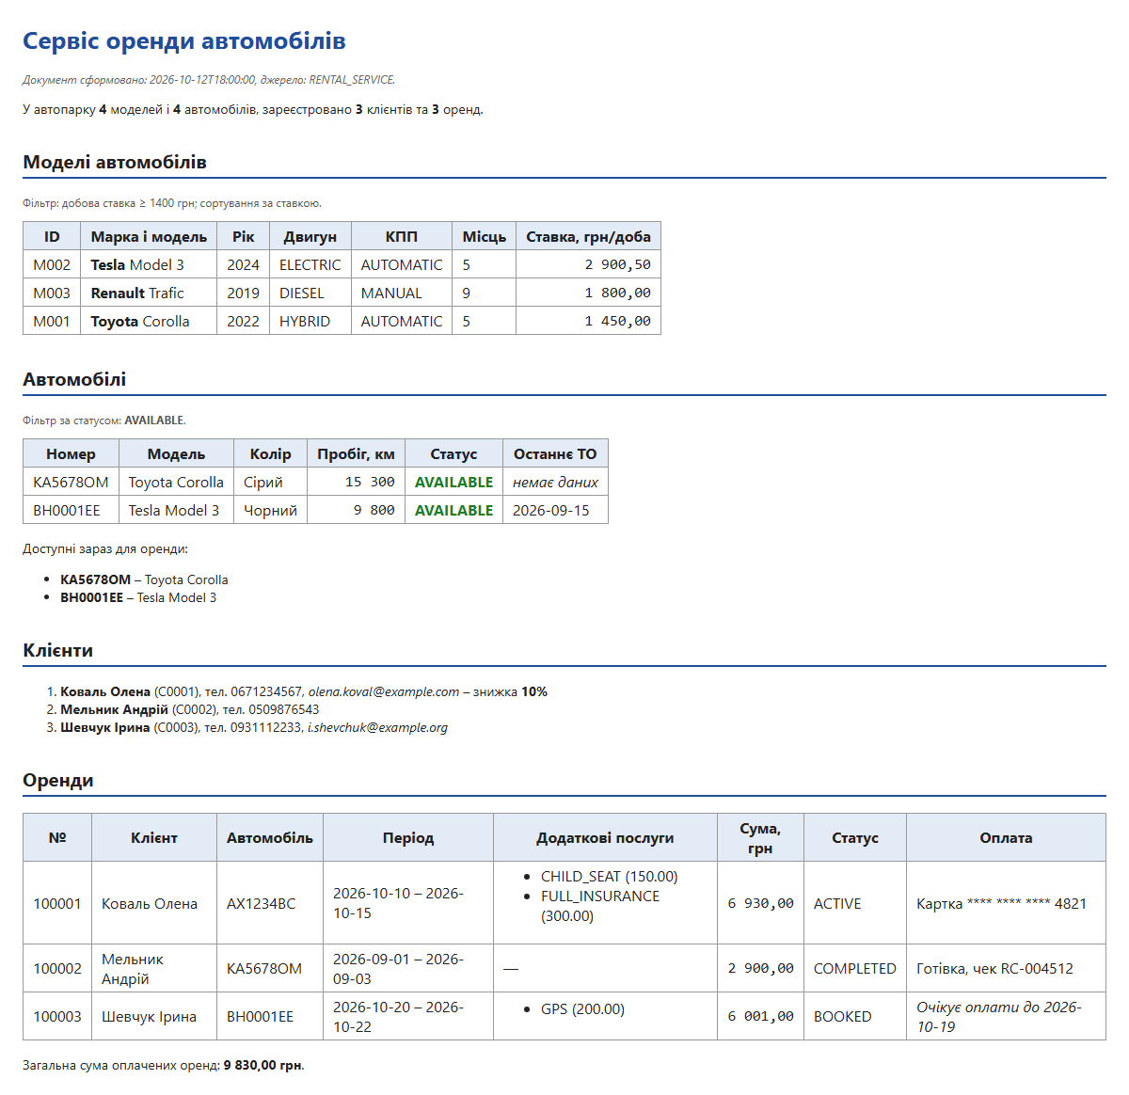
Рисунок 3.5 – Фільтрація: carStatus = AVAILABLE, minDailyRate = 1400

3.8 JSON-документ і JSON Schema
JSON-документ rentals.json (додаток Д) – відповідь Rental Service зі списком оренд, у кожну з яких вкладено автомобіль з моделлю, клієнта, масив додаткових послуг і оплату. JSON Schema rentals.schema.json (додаток Е) описана за стандартом draft 2020-12 і використовує:
– метадані $schema, $id, title, description; повторно використовувані визначення $defs і посилання $ref;
– типи string, integer, number, boolean (через const), null, object, array, у тому числі об'єднаний тип ["string", "null"] для необов'язкового e-mail;
– обмеження minimum, maximum, exclusiveMinimum, exclusiveMaximum, minLength, maxLength, pattern, format (date, date-time, email), enum, const;
– обов'язкові поля required і заборону зайвих полів additionalProperties: false;
– масиви з items, minItems, maxItems, uniqueItems;
– oneOf для трьох варіантів оплати (аналог xsd:choice).
Валідацію виконано в онлайн-валідаторі jsonschemavalidator.net (рисунок 3.6) і продубльовано бібліотекою networknt json-schema-validator у Main.java (рисунок 3.8). Для перевірки схеми використано також документ з навмисними помилками – обидва валідатори знайшли в ньому однакову кількість порушень – 25 (рисунки 3.7, 3.8).
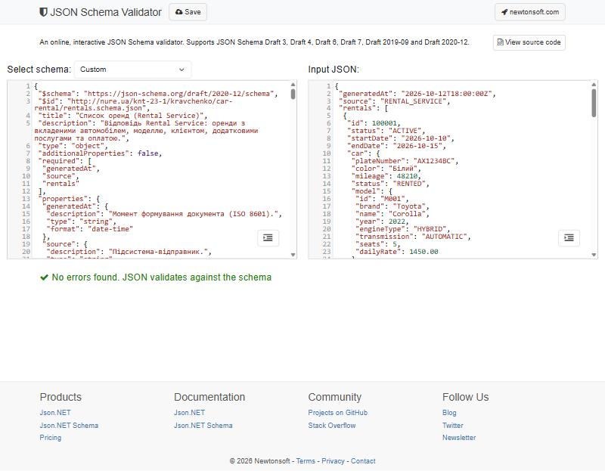
Рисунок 3.6 – Онлайн-валідація rentals.json: помилок не знайдено
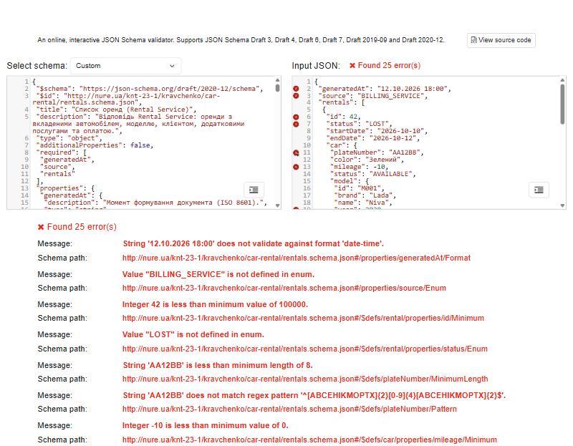
Рисунок 3.7 – Онлайн-валідація rentals-invalid.json: знайдено 25 помилок
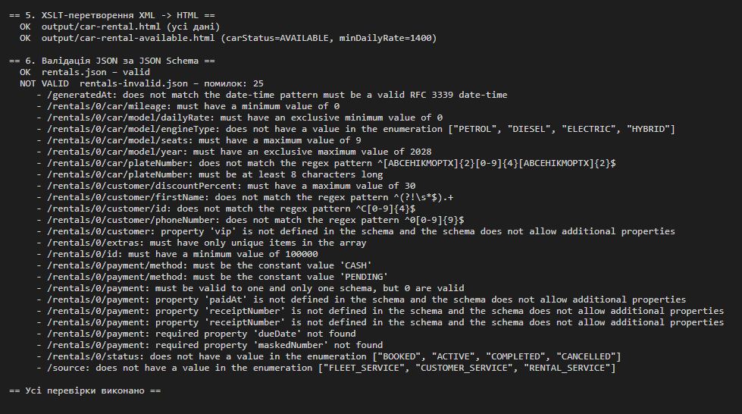
Рисунок 3.8 – XSLT-перетворення та валідація JSON у Main.java

4 ВИСНОВКИ
У ході практичного заняття для предметної області «Сервіс оренди автомобілів» визначено три підсистеми розподіленого застосування (Fleet, Customer і Rental Service), їх API з операціями пошуку, отримання, додавання, оновлення та видалення, а також структуру даних із шести сутностей, якими обмінюються сервіси.
Розроблено XSD-схему з простором імен, що використовує всі види обмежень (minOccurs/maxOccurs, min/maxInclusive, min/maxExclusive, length, min/maxLength, totalDigits, fractionDigits, pattern), інструкції sequence, all і choice, переліки, обов'язкові та необов'язкові атрибути з обмеженнями, а також перевірку цілісності посилань key/keyref. Створений XML-документ коректний і дійсний; документ з навмисними помилками схема відхиляє (38 порушень). Згенерований на основі схеми документ збігається зі створеним за структурою і відрізняється лише значеннями-заглушками.
Розроблено XSLT-перетворення XML у HTML з таблицями, списками, різними шрифтами, сортуванням і фільтрацією, а також JSON-документ і JSON Schema (draft 2020-12), дійсність яких підтверджено онлайн-валідатором і програмно. Отримані схеми будуть використані як контракти обміну даними між сервісами в наступних практичних заняттях.

ДОДАТОК А
XSD-схема car-rental.xsd
<?xml version="1.0" encoding="UTF-8"?>
<!--
XSD-схема даних розподіленого застосування «Car Rental» (сервіс оренди автомобілів).
Дані передаються між трьома підсистемами:
Fleet Service – моделі та автомобілі автопарку (cr:fleet);
Customer Service – клієнти (cr:customers);
Rental Service – оренди з додатковими послугами та оплатою (cr:rentals).
Сутності: CarModel, Car, Customer, Rental, RentalExtra, Payment.
-->
<xsd:schema xmlns:xsd="http://www.w3.org/2001/XMLSchema"
xmlns:cr="http://nure.ua/knt-23-1/kravchenko/car-rental"
targetNamespace="http://nure.ua/knt-23-1/kravchenko/car-rental"
elementFormDefault="qualified"
attributeFormDefault="unqualified">

<!-- ===================== Кореневий елемент ===================== -->
<xsd:element name="carRental" type="cr:CarRentalType">
<!-- Ідентифікатори моделей, клієнтів та оренд мають бути унікальними,
а посилання оренди – вказувати на існуючі автомобіль і клієнта. -->
<xsd:key name="carModelKey">
<xsd:selector xpath="cr:fleet/cr:carModel"/>
<xsd:field xpath="@id"/>
</xsd:key>
<xsd:key name="carKey">
<xsd:selector xpath="cr:fleet/cr:carModel/cr:car"/>
<xsd:field xpath="@plateNumber"/>
</xsd:key>
<xsd:key name="customerKey">
<xsd:selector xpath="cr:customers/cr:customer"/>
<xsd:field xpath="@id"/>
</xsd:key>
<xsd:unique name="rentalIdUnique">
<xsd:selector xpath="cr:rentals/cr:rental"/>
<xsd:field xpath="@id"/>
</xsd:unique>
<xsd:keyref name="rentalCarRef" refer="cr:carKey">
<xsd:selector xpath="cr:rentals/cr:rental"/>
<xsd:field xpath="@carPlate"/>
</xsd:keyref>
<xsd:keyref name="rentalCustomerRef" refer="cr:customerKey">
<xsd:selector xpath="cr:rentals/cr:rental"/>
<xsd:field xpath="@customerId"/>
</xsd:keyref>
</xsd:element>

<xsd:complexType name="CarRentalType">
<xsd:sequence>
<xsd:element name="fleet" type="cr:FleetType"/>
<xsd:element name="customers" type="cr:CustomersType"/>
<xsd:element name="rentals" type="cr:RentalsType"/>
</xsd:sequence>
<!-- Обов'язковий атрибут з обмеженням: дата формування документа не раніше 2024 р. -->
<xsd:attribute name="generatedAt" use="required">
<xsd:simpleType>
<xsd:restriction base="xsd:dateTime">
<xsd:minInclusive value="2024-01-01T00:00:00"/>
</xsd:restriction>
</xsd:simpleType>
</xsd:attribute>
<!-- Необов'язковий атрибут з обмеженням (перелік): відправник документа. -->
<xsd:attribute name="source" use="optional" default="RENTAL_SERVICE">
<xsd:simpleType>
<xsd:restriction base="xsd:string">
<xsd:enumeration value="FLEET_SERVICE"/>
<xsd:enumeration value="CUSTOMER_SERVICE"/>
<xsd:enumeration value="RENTAL_SERVICE"/>
</xsd:restriction>
</xsd:simpleType>
</xsd:attribute>
</xsd:complexType>

<!-- ===================== Fleet Service ===================== -->
<xsd:complexType name="FleetType">
<xsd:sequence>
<xsd:element name="carModel" type="cr:CarModelType" minOccurs="1" maxOccurs="unbounded"/>
</xsd:sequence>
</xsd:complexType>

<!-- Модель автомобіля: компоненти у фіксованому порядку (sequence). -->
<xsd:complexType name="CarModelType">
<xsd:sequence>
<!-- Елементи без restriction: використовується вбудований тип напряму. -->
<xsd:element name="brand" type="xsd:string"/>
<xsd:element name="name" type="xsd:string"/>
<xsd:element name="year" type="cr:ModelYearType"/>
<xsd:element name="engineType" type="cr:EngineTypeEnum"/>
<xsd:element name="transmission" type="cr:TransmissionEnum"/>
<xsd:element name="seats" type="cr:SeatsType"/>
<xsd:element name="dailyRate" type="cr:MoneyType"/>
<xsd:element name="description" minOccurs="0" maxOccurs="1">
<xsd:simpleType>
<xsd:restriction base="xsd:string">
<xsd:minLength value="10"/>
<xsd:maxLength value="300"/>
</xsd:restriction>
</xsd:simpleType>
</xsd:element>
<xsd:element name="car" type="cr:CarType" minOccurs="0" maxOccurs="50"/>
</xsd:sequence>
<xsd:attribute name="id" type="cr:ModelIdType" use="required"/>
</xsd:complexType>

<!-- Автомобіль: порядок дочірніх елементів довільний (all). -->
<xsd:complexType name="CarType">
<xsd:all>
<xsd:element name="color" type="xsd:string"/>
<xsd:element name="mileage" type="cr:MileageType"/>
<xsd:element name="status" type="cr:CarStatusEnum"/>
<xsd:element name="lastServiceDate" type="xsd:date" minOccurs="0"/>
</xsd:all>
<xsd:attribute name="plateNumber" type="cr:PlateNumberType" use="required"/>
</xsd:complexType>

<!-- ===================== Customer Service ===================== -->
<xsd:complexType name="CustomersType">
<xsd:sequence>
<xsd:element name="customer" type="cr:CustomerType" maxOccurs="unbounded"/>
</xsd:sequence>
</xsd:complexType>

<xsd:complexType name="CustomerType">
<xsd:sequence>
<xsd:element name="firstName" type="cr:PersonNameType"/>
<xsd:element name="lastName" type="cr:PersonNameType"/>
<xsd:element name="phoneNumber" type="cr:PhoneType"/>
<xsd:element name="email" type="cr:EmailType" minOccurs="0"/>
<xsd:element name="birthDate" type="cr:BirthDateType"/>
<xsd:element name="driverLicense" type="cr:DriverLicenseType"/>
</xsd:sequence>
<xsd:attribute name="id" type="cr:CustomerIdType" use="required"/>
<!-- Необов'язковий атрибут з обмеженням: персональна знижка 0..30 %. -->
<xsd:attribute name="discountPercent" use="optional">
<xsd:simpleType>
<xsd:restriction base="xsd:nonNegativeInteger">
<xsd:maxInclusive value="30"/>
</xsd:restriction>
</xsd:simpleType>
</xsd:attribute>
</xsd:complexType>

<!-- ===================== Rental Service ===================== -->
<xsd:complexType name="RentalsType">
<xsd:sequence>
<xsd:element name="rental" type="cr:RentalType" minOccurs="0" maxOccurs="unbounded"/>
</xsd:sequence>
</xsd:complexType>

<xsd:complexType name="RentalType">
<xsd:sequence>
<xsd:element name="startDate" type="xsd:date"/>
<xsd:element name="endDate" type="xsd:date"/>
<xsd:element name="dailyRate" type="cr:MoneyType"/>
<xsd:element name="extras" minOccurs="0">
<xsd:complexType>
<xsd:sequence>
<xsd:element name="extra" type="cr:RentalExtraType" minOccurs="1" maxOccurs="5"/>
</xsd:sequence>
</xsd:complexType>
</xsd:element>
<xsd:element name="totalCost" type="cr:MoneyType"/>
<xsd:element name="status" type="cr:RentalStatusEnum"/>
<xsd:element name="payment" type="cr:PaymentType"/>
</xsd:sequence>
<xsd:attribute name="id" type="cr:RentalIdType" use="required"/>
<xsd:attribute name="customerId" type="cr:CustomerIdType" use="required"/>
<xsd:attribute name="carPlate" type="cr:PlateNumberType" use="required"/>
</xsd:complexType>

<!-- Додаткова послуга (дитяче крісло, GPS, повна страховка тощо). -->
<xsd:complexType name="RentalExtraType">
<xsd:simpleContent>
<xsd:extension base="cr:ExtraNameType">
<xsd:attribute name="price" type="cr:ExtraPriceType" use="required"/>
</xsd:extension>
</xsd:simpleContent>
</xsd:complexType>

<!-- Оплата: рівно один із трьох варіантів (choice). -->
<xsd:complexType name="PaymentType">
<xsd:choice>
<xsd:element name="card">
<xsd:complexType>
<xsd:sequence>
<xsd:element name="maskedNumber" type="cr:MaskedCardType"/>
<xsd:element name="paidAt" type="xsd:dateTime"/>
</xsd:sequence>
</xsd:complexType>
</xsd:element>
<xsd:element name="cash">
<xsd:complexType>
<xsd:sequence>
<xsd:element name="receiptNumber" type="cr:ReceiptNumberType"/>
<xsd:element name="paidAt" type="xsd:dateTime"/>
</xsd:sequence>
</xsd:complexType>
</xsd:element>
<xsd:element name="pending">
<xsd:complexType>
<xsd:attribute name="dueDate" type="xsd:date" use="required"/>
</xsd:complexType>
</xsd:element>
</xsd:choice>
</xsd:complexType>

<!-- ===================== Прості типи ===================== -->
<xsd:simpleType name="ModelIdType">
<xsd:restriction base="xsd:string">
<xsd:pattern value="M[0-9]{3}"/>
</xsd:restriction>
</xsd:simpleType>

<xsd:simpleType name="CustomerIdType">
<xsd:restriction base="xsd:string">
<xsd:pattern value="C[0-9]{4}"/>
</xsd:restriction>
</xsd:simpleType>

<xsd:simpleType name="RentalIdType">
<xsd:restriction base="xsd:positiveInteger">
<xsd:totalDigits value="6"/>
</xsd:restriction>
</xsd:simpleType>

<!-- Український номерний знак: 2 літери, 4 цифри, 2 літери, напр. AX1234BC (рівно 8 символів). -->
<xsd:simpleType name="PlateNumberType">
<xsd:restriction base="xsd:string">
<xsd:length value="8"/>
<xsd:pattern value="[ABCEHIKMOPTX]{2}[0-9]{4}[ABCEHIKMOPTX]{2}"/>
</xsd:restriction>
</xsd:simpleType>

<!-- Рік моделі: від 2000 (включно) до 2028 (не включно). -->
<xsd:simpleType name="ModelYearType">
<xsd:restriction base="xsd:gYear">
<xsd:minInclusive value="2000"/>
<xsd:maxExclusive value="2028"/>
</xsd:restriction>
</xsd:simpleType>

<xsd:simpleType name="SeatsType">
<xsd:restriction base="xsd:unsignedByte">
<xsd:minInclusive value="2"/>
<xsd:maxInclusive value="9"/>
</xsd:restriction>
</xsd:simpleType>

<!-- Грошова сума: більше 0, до 99999.99 (7 цифр, 2 після коми). -->
<xsd:simpleType name="MoneyType">
<xsd:restriction base="xsd:decimal">
<xsd:minExclusive value="0"/>
<xsd:totalDigits value="7"/>
<xsd:fractionDigits value="2"/>
</xsd:restriction>
</xsd:simpleType>

<xsd:simpleType name="ExtraPriceType">
<xsd:restriction base="cr:MoneyType">
<xsd:maxExclusive value="1000"/>
</xsd:restriction>
</xsd:simpleType>

<xsd:simpleType name="MileageType">
<xsd:restriction base="xsd:nonNegativeInteger">
<xsd:maxInclusive value="999999"/>
</xsd:restriction>
</xsd:simpleType>

<xsd:simpleType name="PersonNameType">
<xsd:restriction base="xsd:token">
<xsd:minLength value="1"/>
<xsd:maxLength value="50"/>
</xsd:restriction>
</xsd:simpleType>

<xsd:simpleType name="PhoneType">
<xsd:restriction base="xsd:string">
<xsd:length value="10"/>
<xsd:pattern value="0[0-9]{9}"/>
</xsd:restriction>
</xsd:simpleType>

<xsd:simpleType name="EmailType">
<xsd:restriction base="xsd:string">
<xsd:maxLength value="100"/>
<xsd:pattern value="[A-Za-z0-9._%+\-]+@[A-Za-z0-9.\-]+\.[A-Za-z]{2,}"/>
</xsd:restriction>
</xsd:simpleType>

<!-- Клієнт має бути повнолітнім: дата народження не пізніше 2008-10-13. -->
<xsd:simpleType name="BirthDateType">
<xsd:restriction base="xsd:date">
<xsd:minInclusive value="1930-01-01"/>
<xsd:maxInclusive value="2008-10-13"/>
</xsd:restriction>
</xsd:simpleType>

<!-- Посвідчення водія України: 3 літери + 6 цифр, напр. AXA123456. -->
<xsd:simpleType name="DriverLicenseType">
<xsd:restriction base="xsd:string">
<xsd:length value="9"/>
<xsd:pattern value="[A-Z]{3}[0-9]{6}"/>
</xsd:restriction>
</xsd:simpleType>

<xsd:simpleType name="MaskedCardType">
<xsd:restriction base="xsd:string">
<xsd:pattern value="\*{4} \*{4} \*{4} [0-9]{4}"/>
</xsd:restriction>
</xsd:simpleType>

<xsd:simpleType name="ReceiptNumberType">
<xsd:restriction base="xsd:string">
<xsd:pattern value="RC-[0-9]{6}"/>
</xsd:restriction>
</xsd:simpleType>

<xsd:simpleType name="ExtraNameType">
<xsd:restriction base="xsd:string">
<xsd:enumeration value="CHILD_SEAT"/>
<xsd:enumeration value="GPS"/>
<xsd:enumeration value="FULL_INSURANCE"/>
<xsd:enumeration value="ADDITIONAL_DRIVER"/>
<xsd:enumeration value="SNOW_CHAINS"/>
</xsd:restriction>
</xsd:simpleType>

<!-- ===================== Переліки (enumeration) ===================== -->
<xsd:simpleType name="EngineTypeEnum">
<xsd:restriction base="xsd:string">
<xsd:enumeration value="PETROL"/>
<xsd:enumeration value="DIESEL"/>
<xsd:enumeration value="ELECTRIC"/>
<xsd:enumeration value="HYBRID"/>
</xsd:restriction>
</xsd:simpleType>

<xsd:simpleType name="TransmissionEnum">
<xsd:restriction base="xsd:string">
<xsd:enumeration value="MANUAL"/>
<xsd:enumeration value="AUTOMATIC"/>
</xsd:restriction>
</xsd:simpleType>

<xsd:simpleType name="CarStatusEnum">
<xsd:restriction base="xsd:string">
<xsd:enumeration value="AVAILABLE"/>
<xsd:enumeration value="RENTED"/>
<xsd:enumeration value="MAINTENANCE"/>
</xsd:restriction>
</xsd:simpleType>

<xsd:simpleType name="RentalStatusEnum">
<xsd:restriction base="xsd:string">
<xsd:enumeration value="BOOKED"/>
<xsd:enumeration value="ACTIVE"/>
<xsd:enumeration value="COMPLETED"/>
<xsd:enumeration value="CANCELLED"/>
</xsd:restriction>
</xsd:simpleType>
</xsd:schema>

ДОДАТОК Б
XML-документ car-rental.xml
<?xml version="1.0" encoding="UTF-8"?>
<?xml-stylesheet type="text/xsl" href="car-rental.xsl"?>
<!-- Дані сервісу оренди автомобілів: автопарк, клієнти та оренди. -->
<cr:carRental xmlns:cr="http://nure.ua/knt-23-1/kravchenko/car-rental"
xmlns:xsi="http://www.w3.org/2001/XMLSchema-instance"
xsi:schemaLocation="http://nure.ua/knt-23-1/kravchenko/car-rental car-rental.xsd"
generatedAt="2026-10-12T18:00:00"
source="RENTAL_SERVICE">

<!-- ===== Fleet Service ===== -->
<cr:fleet>
<cr:carModel id="M001">
<cr:brand>Toyota</cr:brand>
<cr:name>Corolla</cr:name>
<cr:year>2022</cr:year>
<cr:engineType>HYBRID</cr:engineType>
<cr:transmission>AUTOMATIC</cr:transmission>
<cr:seats>5</cr:seats>
<cr:dailyRate>1450.00</cr:dailyRate>
<cr:description>Економний гібридний седан для міста та траси.</cr:description>
<cr:car plateNumber="AX1234BC">
<cr:color>Білий</cr:color>
<cr:mileage>48210</cr:mileage>
<cr:status>RENTED</cr:status>
<cr:lastServiceDate>2026-08-30</cr:lastServiceDate>
</cr:car>
<!-- xsd:all: інший порядок елементів, без необов'язкової дати ТО -->
<cr:car plateNumber="KA5678OM">
<cr:status>AVAILABLE</cr:status>
<cr:color>Сірий</cr:color>
<cr:mileage>15300</cr:mileage>
</cr:car>
</cr:carModel>

<cr:carModel id="M002">
<cr:brand>Tesla</cr:brand>
<cr:name>Model 3</cr:name>
<cr:year>2024</cr:year>
<cr:engineType>ELECTRIC</cr:engineType>
<cr:transmission>AUTOMATIC</cr:transmission>
<cr:seats>5</cr:seats>
<cr:dailyRate>2900.50</cr:dailyRate>
<cr:car plateNumber="BH0001EE">
<cr:color>Чорний</cr:color>
<cr:mileage>9800</cr:mileage>
<cr:status>AVAILABLE</cr:status>
<cr:lastServiceDate>2026-09-15</cr:lastServiceDate>
</cr:car>
</cr:carModel>

<!-- Модель без опису та без автомобілів (усі вже списані) -->
<cr:carModel id="M003">
<cr:brand>Renault</cr:brand>
<cr:name>Trafic</cr:name>
<cr:year>2019</cr:year>
<cr:engineType>DIESEL</cr:engineType>
<cr:transmission>MANUAL</cr:transmission>
<cr:seats>9</cr:seats>
<cr:dailyRate>1800.00</cr:dailyRate>
</cr:carModel>

<cr:carModel id="M004">
<cr:brand>Skoda</cr:brand>
<cr:name>Octavia</cr:name>
<cr:year>2021</cr:year>
<cr:engineType>PETROL</cr:engineType>
<cr:transmission>MANUAL</cr:transmission>
<cr:seats>5</cr:seats>
<cr:dailyRate>1200.00</cr:dailyRate>
<cr:description>Місткий універсал з великим багажником.</cr:description>
<cr:car plateNumber="AI4321KX">
<cr:mileage>120450</cr:mileage>
<cr:color>Синій</cr:color>
<cr:status>MAINTENANCE</cr:status>
<cr:lastServiceDate>2026-10-10</cr:lastServiceDate>
</cr:car>
</cr:carModel>
</cr:fleet>

<!-- ===== Customer Service ===== -->
<cr:customers>
<cr:customer id="C0001" discountPercent="10">
<cr:firstName>Олена</cr:firstName>
<cr:lastName>Коваль</cr:lastName>
<cr:phoneNumber>0671234567</cr:phoneNumber>
<cr:email>olena.koval@example.com</cr:email>
<cr:birthDate>1995-04-21</cr:birthDate>
<cr:driverLicense>AXA123456</cr:driverLicense>
</cr:customer>
<!-- Клієнт без e-mail і без знижки -->
<cr:customer id="C0002">
<cr:firstName>Андрій</cr:firstName>
<cr:lastName>Мельник</cr:lastName>
<cr:phoneNumber>0509876543</cr:phoneNumber>
<cr:birthDate>1988-11-02</cr:birthDate>
<cr:driverLicense>KXE654321</cr:driverLicense>
</cr:customer>
<cr:customer id="C0003" discountPercent="0">
<cr:firstName>Ірина</cr:firstName>
<cr:lastName>Шевчук</cr:lastName>
<cr:phoneNumber>0931112233</cr:phoneNumber>
<cr:email>i.shevchuk@example.org</cr:email>
<cr:birthDate>2003-01-30</cr:birthDate>
<cr:driverLicense>BXO000777</cr:driverLicense>
</cr:customer>
</cr:customers>

<!-- ===== Rental Service ===== -->
<cr:rentals>
<!-- Активна оренда з додатковими послугами, оплата карткою -->
<cr:rental id="100001" customerId="C0001" carPlate="AX1234BC">
<cr:startDate>2026-10-10</cr:startDate>
<cr:endDate>2026-10-15</cr:endDate>
<cr:dailyRate>1450.00</cr:dailyRate>
<cr:extras>
<cr:extra price="150.00">CHILD_SEAT</cr:extra>
<cr:extra price="300.00">FULL_INSURANCE</cr:extra>
</cr:extras>
<cr:totalCost>6930.00</cr:totalCost>
<cr:status>ACTIVE</cr:status>
<cr:payment>
<cr:card>
<cr:maskedNumber>**** **** **** 4821</cr:maskedNumber>
<cr:paidAt>2026-10-10T09:15:00</cr:paidAt>
</cr:card>
</cr:payment>
</cr:rental>
<!-- Завершена оренда без додаткових послуг, оплата готівкою -->
<cr:rental id="100002" customerId="C0002" carPlate="KA5678OM">
<cr:startDate>2026-09-01</cr:startDate>
<cr:endDate>2026-09-03</cr:endDate>
<cr:dailyRate>1450.00</cr:dailyRate>
<cr:totalCost>2900.00</cr:totalCost>
<cr:status>COMPLETED</cr:status>
<cr:payment>
<cr:cash>
<cr:receiptNumber>RC-004512</cr:receiptNumber>
<cr:paidAt>2026-09-03T18:40:00</cr:paidAt>
</cr:cash>
</cr:payment>
</cr:rental>
<!-- Майбутня оренда, ще не оплачена -->
<cr:rental id="100003" customerId="C0003" carPlate="BH0001EE">
<cr:startDate>2026-10-20</cr:startDate>
<cr:endDate>2026-10-22</cr:endDate>
<cr:dailyRate>2900.50</cr:dailyRate>
<cr:extras>
<cr:extra price="200.00">GPS</cr:extra>
</cr:extras>
<cr:totalCost>6001.00</cr:totalCost>
<cr:status>BOOKED</cr:status>
<cr:payment>
<cr:pending dueDate="2026-10-19"/>
</cr:payment>
</cr:rental>
</cr:rentals>
</cr:carRental>

ДОДАТОК В
XML-документ, згенерований на основі XSD (car-rental-generated.xml)
<?xml version="1.0" encoding="UTF-8"?>
<car:carRental generatedAt="2010-09-28T16:39:22.000" source="RENTAL_SERVICE" xmlns:car="http://nure.ua/knt-23-1/kravchenko/car-rental">
<car:fleet>
<!--1 or more repetitions:-->
<car:carModel id="string">
<car:brand>string</car:brand>
<car:name>string</car:name>
<car:year>2000</car:year>
<car:engineType>ELECTRIC</car:engineType>
<car:transmission>MANUAL</car:transmission>
<car:seats>6</car:seats>
<car:dailyRate>1000.000</car:dailyRate>
<!--Optional:-->
<car:description>stringstring</car:description>
<!--0 to 50 repetitions:-->
<car:car plateNumber="stringst">
<car:color>string</car:color>
<car:mileage>200</car:mileage>
<car:status>RENTED</car:status>
<!--Optional:-->
<car:lastServiceDate>2018-05-19</car:lastServiceDate>
</car:car>
</car:carModel>
</car:fleet>
<car:customers>
<!--1 or more repetitions:-->
<car:customer id="string" discountPercent="30">
<car:firstName>token</car:firstName>
<car:lastName>token</car:lastName>
<car:phoneNumber>stringstri</car:phoneNumber>
<!--Optional:-->
<car:email>string</car:email>
<car:birthDate>1930-01-01</car:birthDate>
<car:driverLicense>stringstr</car:driverLicense>
</car:customer>
</car:customers>
<car:rentals>
<!--Zero or more repetitions:-->
<car:rental id="201" customerId="string" carPlate="stringst">
<car:startDate>2016-06-27+02:00</car:startDate>
<car:endDate>2017-01-24</car:endDate>
<car:dailyRate>1000.000</car:dailyRate>
<!--Optional:-->
<car:extras>
<!--1 to 5 repetitions:-->
<car:extra price="999.9900">GPS</car:extra>
</car:extras>
<car:totalCost>1000.000</car:totalCost>
<car:status>ACTIVE</car:status>
<car:payment>
<!--You have a CHOICE of the next 3 items at this level-->
<car:card>
<car:maskedNumber>string</car:maskedNumber>
<car:paidAt>2006-04-20T13:56:01+02:00</car:paidAt>
</car:card>
<car:cash>
<car:receiptNumber>string</car:receiptNumber>
<car:paidAt>2007-02-26T10:47:18+01:00</car:paidAt>
</car:cash>
<car:pending dueDate="2002-08-06"/>
</car:payment>
</car:rental>
</car:rentals>
</car:carRental>

ДОДАТОК Г
Таблиця стилів XSLT car-rental.xsl
<?xml version="1.0" encoding="UTF-8"?>
<!--
XSLT-перетворення car-rental.xml у HTML-сторінку.
Параметри фільтрації (можна передати з Java або залишити значення за замовчуванням):
carStatus – показати лише автомобілі з цим статусом (ALL – усі);
minDailyRate – показати лише моделі з добовою ставкою не нижче заданої.
-->
<xsl:stylesheet version="1.0"
xmlns:xsl="http://www.w3.org/1999/XSL/Transform"
xmlns:cr="http://nure.ua/knt-23-1/kravchenko/car-rental"
exclude-result-prefixes="cr">

<xsl:output method="html" encoding="UTF-8" indent="yes"/>
<!-- Український формат чисел: 2 900,50 -->
<xsl:decimal-format name="ua" decimal-separator="," grouping-separator=" "/>

<xsl:param name="carStatus" select="'ALL'"/>
<xsl:param name="minDailyRate" select="0"/>

<xsl:template match="/cr:carRental">
<html lang="uk">
<head>
<meta charset="UTF-8"/>
<title>Car Rental – дані сервісу оренди</title>
<style>
body { font-family: "Segoe UI", Arial, sans-serif; font-size: 14px; margin: 24px; color: #222; }
h1 { font-size: 26px; color: #1f4e9c; }
h2 { font-size: 20px; border-bottom: 2px solid #1f4e9c; padding-bottom: 4px; margin-top: 32px; }
table { border-collapse: collapse; margin: 8px 0 16px; }
th, td { border: 1px solid #999; padding: 4px 10px; }
th { background: #e3ebf7; }
.meta { font-style: italic; color: #666; font-size: 12px; }
.money { text-align: right; font-family: Consolas, monospace; }
.AVAILABLE { color: #1b7f2a; font-weight: bold; }
.RENTED { color: #b36b00; font-weight: bold; }
.MAINTENANCE { color: #b00020; font-weight: bold; }
.note { font-size: 12px; color: #555; }
</style>
</head>
<body>
<h1>Сервіс оренди автомобілів</h1>
<p class="meta">
Документ сформовано: <xsl:value-of select="@generatedAt"/>,
джерело: <xsl:value-of select="@source"/>.
</p>
<p>
У автопарку <b><xsl:value-of select="count(cr:fleet/cr:carModel)"/></b> моделей і
<b><xsl:value-of select="count(cr:fleet/cr:carModel/cr:car)"/></b> автомобілів,
зареєстровано <b><xsl:value-of select="count(cr:customers/cr:customer)"/></b> клієнтів та
<b><xsl:value-of select="count(cr:rentals/cr:rental)"/></b> оренд.
</p>

<h2>Моделі автомобілів</h2>
<p class="note">Фільтр: добова ставка ≥ <xsl:value-of select="$minDailyRate"/> грн; сортування за ставкою.</p>
<table>
<tr><th>ID</th><th>Марка і модель</th><th>Рік</th><th>Двигун</th><th>КПП</th><th>Місць</th><th>Ставка, грн/доба</th></tr>
<xsl:for-each select="cr:fleet/cr:carModel[number(cr:dailyRate) &gt;= number($minDailyRate)]">
<xsl:sort select="cr:dailyRate" data-type="number" order="descending"/>
<tr>
<td><xsl:value-of select="@id"/></td>
<td><b><xsl:value-of select="cr:brand"/></b>&#160;<xsl:value-of select="cr:name"/></td>
<td><xsl:value-of select="cr:year"/></td>
<td><xsl:value-of select="cr:engineType"/></td>
<td><xsl:value-of select="cr:transmission"/></td>
<td><xsl:value-of select="cr:seats"/></td>
<td class="money"><xsl:value-of select="format-number(cr:dailyRate, '# ##0,00', 'ua')"/></td>
</tr>
</xsl:for-each>
</table>

<h2>Автомобілі</h2>
<p class="note">Фільтр за статусом: <b><xsl:value-of select="$carStatus"/></b>.</p>
<table>
<tr><th>Номер</th><th>Модель</th><th>Колір</th><th>Пробіг, км</th><th>Статус</th><th>Останнє ТО</th></tr>
<xsl:for-each select="cr:fleet/cr:carModel/cr:car[$carStatus = 'ALL' or cr:status = $carStatus]">
<tr>
<td><xsl:value-of select="@plateNumber"/></td>
<td><xsl:value-of select="concat(../cr:brand, ' ', ../cr:name)"/></td>
<td><xsl:value-of select="cr:color"/></td>
<td class="money"><xsl:value-of select="format-number(cr:mileage, '# ##0', 'ua')"/></td>
<td class="{cr:status}"><xsl:value-of select="cr:status"/></td>
<td>
<xsl:choose>
<xsl:when test="cr:lastServiceDate"><xsl:value-of select="cr:lastServiceDate"/></xsl:when>
<xsl:otherwise><i>немає даних</i></xsl:otherwise>
</xsl:choose>
</td>
</tr>
</xsl:for-each>
</table>
<p>Доступні зараз для оренди:</p>
<ul>
<xsl:for-each select="cr:fleet/cr:carModel/cr:car[cr:status = 'AVAILABLE']">
<li><b><xsl:value-of select="@plateNumber"/></b> – <xsl:value-of select="concat(../cr:brand, ' ', ../cr:name)"/></li>
</xsl:for-each>
</ul>

<h2>Клієнти</h2>
<ol>
<xsl:for-each select="cr:customers/cr:customer">
<xsl:sort select="cr:lastName"/>
<li>
<b><xsl:value-of select="concat(cr:lastName, ' ', cr:firstName)"/></b>
(<xsl:value-of select="@id"/>), тел. <xsl:value-of select="cr:phoneNumber"/>
<xsl:if test="cr:email">, <i><xsl:value-of select="cr:email"/></i></xsl:if>
<xsl:if test="@discountPercent &gt; 0"> – знижка <b><xsl:value-of select="@discountPercent"/>%</b></xsl:if>
</li>
</xsl:for-each>
</ol>

<h2>Оренди</h2>
<table>
<tr><th>№</th><th>Клієнт</th><th>Автомобіль</th><th>Період</th><th>Додаткові послуги</th><th>Сума, грн</th><th>Статус</th><th>Оплата</th></tr>
<xsl:for-each select="cr:rentals/cr:rental">
<xsl:variable name="cid" select="@customerId"/>
<xsl:variable name="customer" select="/cr:carRental/cr:customers/cr:customer[@id = $cid]"/>
<tr>
<td><xsl:value-of select="@id"/></td>
<td><xsl:value-of select="concat($customer/cr:lastName, ' ', $customer/cr:firstName)"/></td>
<td><xsl:value-of select="@carPlate"/></td>
<td><xsl:value-of select="concat(cr:startDate, ' – ', cr:endDate)"/></td>
<td>
<xsl:choose>
<xsl:when test="cr:extras">
<ul>
<xsl:for-each select="cr:extras/cr:extra">
<li><xsl:value-of select="."/> (<xsl:value-of select="@price"/>)</li>
</xsl:for-each>
</ul>
</xsl:when>
<xsl:otherwise>—</xsl:otherwise>
</xsl:choose>
</td>
<td class="money"><xsl:value-of select="format-number(cr:totalCost, '# ##0,00', 'ua')"/></td>
<td><xsl:value-of select="cr:status"/></td>
<td>
<xsl:choose>
<xsl:when test="cr:payment/cr:card">Картка <xsl:value-of select="cr:payment/cr:card/cr:maskedNumber"/></xsl:when>
<xsl:when test="cr:payment/cr:cash">Готівка, чек <xsl:value-of select="cr:payment/cr:cash/cr:receiptNumber"/></xsl:when>
<xsl:otherwise><i>Очікує оплати до <xsl:value-of select="cr:payment/cr:pending/@dueDate"/></i></xsl:otherwise>
</xsl:choose>
</td>
</tr>
</xsl:for-each>
</table>
<p>
Загальна сума оплачених оренд:
<b><xsl:value-of select="format-number(sum(cr:rentals/cr:rental[cr:payment/cr:card or cr:payment/cr:cash]/cr:totalCost), '# ##0,00', 'ua')"/> грн</b>.
</p>
</body>
</html>
</xsl:template>
</xsl:stylesheet>

ДОДАТОК Д
JSON-документ rentals.json
{
"generatedAt": "2026-10-12T18:00:00Z",
"source": "RENTAL_SERVICE",
"rentals": [
{
"id": 100001,
"status": "ACTIVE",
"startDate": "2026-10-10",
"endDate": "2026-10-15",
"car": {
"plateNumber": "AX1234BC",
"color": "Білий",
"mileage": 48210,
"status": "RENTED",
"model": {
"id": "M001",
"brand": "Toyota",
"name": "Corolla",
"year": 2022,
"engineType": "HYBRID",
"transmission": "AUTOMATIC",
"seats": 5,
"dailyRate": 1450.00
}
},
"customer": {
"id": "C0001",
"firstName": "Олена",
"lastName": "Коваль",
"phoneNumber": "0671234567",
"email": "olena.koval@example.com",
"birthDate": "1995-04-21",
"driverLicense": "AXA123456",
"discountPercent": 10
},
"extras": [
{ "name": "CHILD_SEAT", "price": 150.00 },
{ "name": "FULL_INSURANCE", "price": 300.00 }
],
"totalCost": 6930.00,
"payment": {
"method": "CARD",
"maskedNumber": "**** **** **** 4821",
"paidAt": "2026-10-10T09:15:00Z"
}
},
{
"id": 100002,
"status": "COMPLETED",
"startDate": "2026-09-01",
"endDate": "2026-09-03",
"car": {
"plateNumber": "KA5678OM",
"color": "Сірий",
"mileage": 15300,
"status": "AVAILABLE",
"model": {
"id": "M001",
"brand": "Toyota",
"name": "Corolla",
"year": 2022,
"engineType": "HYBRID",
"transmission": "AUTOMATIC",
"seats": 5,
"dailyRate": 1450.00
}
},
"customer": {
"id": "C0002",
"firstName": "Андрій",
"lastName": "Мельник",
"phoneNumber": "0509876543",
"email": null,
"birthDate": "1988-11-02",
"driverLicense": "KXE654321"
},
"extras": [],
"totalCost": 2900.00,
"payment": {
"method": "CASH",
"receiptNumber": "RC-004512",
"paidAt": "2026-09-03T18:40:00Z"
}
},
{
"id": 100003,
"status": "BOOKED",
"startDate": "2026-10-20",
"endDate": "2026-10-22",
"car": {
"plateNumber": "BH0001EE",
"color": "Чорний",
"mileage": 9800,
"status": "AVAILABLE",
"model": {
"id": "M002",
"brand": "Tesla",
"name": "Model 3",
"year": 2024,
"engineType": "ELECTRIC",
"transmission": "AUTOMATIC",
"seats": 5,
"dailyRate": 2900.50
}
},
"customer": {
"id": "C0003",
"firstName": "Ірина",
"lastName": "Шевчук",
"phoneNumber": "0931112233",
"email": "i.shevchuk@example.org",
"birthDate": "2003-01-30",
"driverLicense": "BXO000777",
"discountPercent": 0
},
"extras": [
{ "name": "GPS", "price": 200.00 }
],
"totalCost": 6001.00,
"payment": {
"method": "PENDING",
"dueDate": "2026-10-19"
}
}
]
}

ДОДАТОК Е
JSON Schema rentals.schema.json
{
"$schema": "https://json-schema.org/draft/2020-12/schema",
"$id": "http://nure.ua/knt-23-1/kravchenko/car-rental/rentals.schema.json",
"title": "Список оренд (Rental Service)",
"description": "Відповідь Rental Service: оренди з вкладеними автомобілем, моделлю, клієнтом, додатковими послугами та оплатою.",
"type": "object",
"additionalProperties": false,
"required": ["generatedAt", "source", "rentals"],
"properties": {
"generatedAt": {
"description": "Момент формування документа (ISO 8601).",
"type": "string",
"format": "date-time"
},
"source": {
"description": "Підсистема-відправник.",
"type": "string",
"enum": ["FLEET_SERVICE", "CUSTOMER_SERVICE", "RENTAL_SERVICE"]
},
"rentals": {
"description": "Оренди.",
"type": "array",
"minItems": 1,
"maxItems": 100,
"items": { "$ref": "#/$defs/rental" }
}
},
"$defs": {
"money": {
"description": "Грошова сума в гривнях: більше 0, не більше 99999.99.",
"type": "number",
"exclusiveMinimum": 0,
"maximum": 99999.99
},
"plateNumber": {
"description": "Український номерний знак, напр. AX1234BC.",
"type": "string",
"minLength": 8,
"maxLength": 8,
"pattern": "^[ABCEHIKMOPTX]{2}[0-9]{4}[ABCEHIKMOPTX]{2}$"
},
"nonBlankName": {
"type": "string",
"minLength": 1,
"maxLength": 50,
"pattern": "^(?!\\s*$).+"
},
"rental": {
"type": "object",
"additionalProperties": false,
"required": ["id", "status", "startDate", "endDate", "car", "customer", "extras", "totalCost", "payment"],
"properties": {
"id": {
"description": "Номер оренди (6 цифр).",
"type": "integer",
"minimum": 100000,
"maximum": 999999
},
"status": {
"type": "string",
"enum": ["BOOKED", "ACTIVE", "COMPLETED", "CANCELLED"]
},
"startDate": { "type": "string", "format": "date" },
"endDate": { "type": "string", "format": "date" },
"car": { "$ref": "#/$defs/car" },
"customer": { "$ref": "#/$defs/customer" },
"extras": {
"description": "Додаткові послуги; кожна послуга не більше одного разу.",
"type": "array",
"maxItems": 5,
"uniqueItems": true,
"items": { "$ref": "#/$defs/extra" }
},
"totalCost": { "$ref": "#/$defs/money" },
"payment": { "$ref": "#/$defs/payment" }
}
},
"carModel": {
"type": "object",
"additionalProperties": false,
"required": ["id", "brand", "name", "year", "engineType", "transmission", "seats", "dailyRate"],
"properties": {
"id": { "type": "string", "pattern": "^M[0-9]{3}$" },
"brand": { "type": "string", "minLength": 1, "maxLength": 50 },
"name": { "type": "string", "minLength": 1, "maxLength": 50 },
"year": {
"description": "Рік моделі: від 2000 включно до 2028 не включно.",
"type": "integer",
"minimum": 2000,
"exclusiveMaximum": 2028
},
"engineType": { "type": "string", "enum": ["PETROL", "DIESEL", "ELECTRIC", "HYBRID"] },
"transmission": { "type": "string", "enum": ["MANUAL", "AUTOMATIC"] },
"seats": { "type": "integer", "minimum": 2, "maximum": 9 },
"dailyRate": { "$ref": "#/$defs/money" }
}
},
"car": {
"type": "object",
"additionalProperties": false,
"required": ["plateNumber", "color", "mileage", "status", "model"],
"properties": {
"plateNumber": { "$ref": "#/$defs/plateNumber" },
"color": { "type": "string", "minLength": 3, "maxLength": 30 },
"mileage": { "type": "integer", "minimum": 0, "maximum": 999999 },
"status": { "type": "string", "enum": ["AVAILABLE", "RENTED", "MAINTENANCE"] },
"model": { "$ref": "#/$defs/carModel" }
}
},
"customer": {
"type": "object",
"additionalProperties": false,
"required": ["id", "firstName", "lastName", "phoneNumber", "birthDate", "driverLicense"],
"properties": {
"id": { "type": "string", "pattern": "^C[0-9]{4}$" },
"firstName": { "$ref": "#/$defs/nonBlankName" },
"lastName": { "$ref": "#/$defs/nonBlankName" },
"phoneNumber": {
"description": "Український мобільний номер з 10 цифр, починається з 0.",
"type": "string",
"pattern": "^0[0-9]{9}$"
},
"email": {
"description": "Необов'язкове поле; може бути null, якщо клієнт не вказав e-mail.",
"type": ["string", "null"],
"format": "email",
"maxLength": 100
},
"birthDate": { "type": "string", "format": "date" },
"driverLicense": { "type": "string", "pattern": "^[A-Z]{3}[0-9]{6}$" },
"discountPercent": {
"description": "Персональна знижка 0..30 %; поле необов'язкове.",
"type": "integer",
"minimum": 0,
"maximum": 30
}
}
},
"extra": {
"type": "object",
"additionalProperties": false,
"required": ["name", "price"],
"properties": {
"name": {
"type": "string",
"enum": ["CHILD_SEAT", "GPS", "FULL_INSURANCE", "ADDITIONAL_DRIVER", "SNOW_CHAINS"]
},
"price": {
"type": "number",
"exclusiveMinimum": 0,
"exclusiveMaximum": 1000
}
}
},
"payment": {
"description": "Оплата: рівно один із варіантів – карткою, готівкою або очікує оплати.",
"oneOf": [
{
"type": "object",
"additionalProperties": false,
"required": ["method", "maskedNumber", "paidAt"],
"properties": {
"method": { "const": "CARD" },
"maskedNumber": { "type": "string", "pattern": "^\\*{4} \\*{4} \\*{4} [0-9]{4}$" },
"paidAt": { "type": "string", "format": "date-time" }
}
},
{
"type": "object",
"additionalProperties": false,
"required": ["method", "receiptNumber", "paidAt"],
"properties": {
"method": { "const": "CASH" },
"receiptNumber": { "type": "string", "pattern": "^RC-[0-9]{6}$" },
"paidAt": { "type": "string", "format": "date-time" }
}
},
{
"type": "object",
"additionalProperties": false,
"required": ["method", "dueDate"],
"properties": {
"method": { "const": "PENDING" },
"dueDate": { "type": "string", "format": "date" }
}
}
]
}
}
}

ДОДАТОК Ж
Програма перевірок Main.java
package ua.nure.kravchenko.carrental;

import com.networknt.schema.JsonSchema;
import com.networknt.schema.JsonSchemaFactory;
import com.networknt.schema.SchemaValidatorsConfig;
import com.networknt.schema.SpecVersion;
import com.networknt.schema.ValidationMessage;
import com.fasterxml.jackson.databind.JsonNode;
import com.fasterxml.jackson.databind.ObjectMapper;
import org.apache.xmlbeans.impl.xsd2inst.SampleXmlUtil;
import org.apache.xmlbeans.SchemaType;
import org.apache.xmlbeans.SchemaTypeSystem;
import org.apache.xmlbeans.XmlBeans;
import org.apache.xmlbeans.XmlObject;
import org.apache.xmlbeans.XmlOptions;
import org.xml.sax.ErrorHandler;
import org.xml.sax.SAXParseException;

import javax.xml.XMLConstants;
import javax.xml.parsers.DocumentBuilderFactory;
import javax.xml.transform.Transformer;
import javax.xml.transform.TransformerFactory;
import javax.xml.transform.stream.StreamResult;
import javax.xml.transform.stream.StreamSource;
import javax.xml.validation.Schema;
import javax.xml.validation.SchemaFactory;
import javax.xml.validation.Validator;
import java.io.File;
import java.io.PrintStream;
import java.nio.charset.StandardCharsets;
import java.nio.file.Files;
import java.nio.file.Path;
import java.util.ArrayList;
import java.util.List;
import java.util.Set;

/**
* ІТРО ПЗ №1 (Car Rental). Виконує всі перевірки практичного заняття:
* <ol>
* <li>коректність (well-formed) XSD і XML;</li>
* <li>дійсність (valid) XML відносно XSD;</li>
* <li>генерацію XML-документа на основі XSD (Apache XMLBeans xsd2inst) і його перевірку;</li>
* <li>перевірку, що XSD відхиляє навмисно некоректний документ;</li>
* <li>XSLT-перетворення XML у HTML (з фільтрацією та без);</li>
* <li>валідацію JSON за JSON Schema та відхилення некоректного JSON.</li>
* </ol>
* Запуск: {@code mvnw compile exec:java}. Результати – у теці {@code output/}.
*/
public class Main {

private static final Path RES = Path.of("src", "main", "resources");
private static final Path OUT = Path.of("output");

public static void main(String[] args) throws Exception {
System.setOut(new PrintStream(System.out, true, StandardCharsets.UTF_8));
Files.createDirectories(OUT);
Path xsd = RES.resolve("xml/car-rental.xsd");
Path xml = RES.resolve("xml/car-rental.xml");
Path xsl = RES.resolve("xml/car-rental.xsl");

section("1. Коректність (well-formed)");
for (Path p : List.of(xsd, xml, xsl)) {
parseWellFormed(p);
System.out.println(" OK " + p.getFileName() + " – well-formed");
}

section("2. Дійсність XML відносно XSD");
Schema schema = SchemaFactory.newInstance(XMLConstants.W3C_XML_SCHEMA_NS_URI).newSchema(xsd.toFile());
System.out.println(" OK " + xsd.getFileName() + " – схема скомпільована без помилок (valid XSD)");
report(xml, validateXml(schema, xml));

section("3. Генерація XML на основі XSD (xsd2inst) і перевірка");
Path generated = OUT.resolve("car-rental-generated.xml");
generateFromXsd(xsd, generated);
System.out.println(" Згенеровано " + generated);
report(generated, validateXml(schema, generated));

section("4. Негативна перевірка XML (документ з навмисними помилками)");
Path invalidXml = RES.resolve("xml/invalid/car-rental-invalid.xml");
List<String> xmlErrors = validateXml(schema, invalidXml);
report(invalidXml, xmlErrors);
if (xmlErrors.isEmpty()) throw new IllegalStateException("Схема мала відхилити некоректний документ");

section("5. XSLT-перетворення XML -> HTML");
transform(xml, xsl, OUT.resolve("car-rental.html"), null, null);
System.out.println(" OK output/car-rental.html (усі дані)");
transform(xml, xsl, OUT.resolve("car-rental-available.html"), "AVAILABLE", "1400");
System.out.println(" OK output/car-rental-available.html (carStatus=AVAILABLE, minDailyRate=1400)");

section("6. Валідація JSON за JSON Schema");
JsonSchema jsonSchema = loadJsonSchema(RES.resolve("json/rentals.schema.json"));
report(RES.resolve("json/rentals.json"), validateJson(jsonSchema, RES.resolve("json/rentals.json")));
Path invalidJson = RES.resolve("json/invalid/rentals-invalid.json");
List<String> jsonErrors = validateJson(jsonSchema, invalidJson);
report(invalidJson, jsonErrors);
if (jsonErrors.isEmpty()) throw new IllegalStateException("Схема мала відхилити некоректний JSON");

section("Усі перевірки виконано");
}

private static void section(String title) {
System.out.println();
System.out.println("== " + title + " ==");
}

private static void report(Path file, List<String> errors) {
if (errors.isEmpty()) {
System.out.println(" OK " + file.getFileName() + " – valid");
} else {
System.out.println(" NOT VALID " + file.getFileName() + " – помилок: " + errors.size());
errors.forEach(e -> System.out.println(" - " + e));
}
}

private static void parseWellFormed(Path file) throws Exception {
DocumentBuilderFactory f = DocumentBuilderFactory.newInstance();
f.setNamespaceAware(true);
f.newDocumentBuilder().parse(file.toFile());
}

/** Повертає всі помилки валідації (а не лише першу). */
private static List<String> validateXml(Schema schema, Path xml) throws Exception {
List<String> errors = new ArrayList<>();
Validator validator = schema.newValidator();
validator.setErrorHandler(new ErrorHandler() {
public void warning(SAXParseException e) { }
public void error(SAXParseException e) { errors.add("рядок " + e.getLineNumber() + ": " + e.getMessage()); }
public void fatalError(SAXParseException e) { error(e); }
});
validator.validate(new StreamSource(xml.toFile()));
return errors;
}

/** Генерує екземпляр кореневого елемента carRental за схемою (аналог «Generate XML from XSD» в IDE). */
private static void generateFromXsd(Path xsd, Path target) throws Exception {
XmlObject parsed = XmlObject.Factory.parse(xsd.toFile(), new XmlOptions().setLoadLineNumbers().setLoadMessageDigest());
SchemaTypeSystem sts = XmlBeans.compileXsd(new XmlObject[]{parsed}, XmlBeans.getBuiltinTypeSystem(), new XmlOptions());
SchemaType root = null;
for (SchemaType t : sts.documentTypes()) {
if (t.getDocumentElementName().getLocalPart().equals("carRental")) root = t;
}
if (root == null) throw new IllegalStateException("Кореневий елемент carRental не знайдено");
String sample = SampleXmlUtil.createSampleForType(root);
Files.writeString(target, "<?xml version=\"1.0\" encoding=\"UTF-8\"?>\n" + sample + "\n");
}

private static void transform(Path xml, Path xsl, Path html, String carStatus, String minDailyRate) throws Exception {
Transformer t = TransformerFactory.newInstance().newTransformer(new StreamSource(xsl.toFile()));
if (carStatus != null) t.setParameter("carStatus", carStatus);
if (minDailyRate != null) t.setParameter("minDailyRate", minDailyRate);
t.transform(new StreamSource(xml.toFile()), new StreamResult(html.toFile()));
}

private static JsonSchema loadJsonSchema(Path schemaFile) throws Exception {
JsonSchemaFactory factory = JsonSchemaFactory.getInstance(SpecVersion.VersionFlag.V202012);
SchemaValidatorsConfig config = SchemaValidatorsConfig.builder().formatAssertionsEnabled(true).build();
return factory.getSchema(Files.newInputStream(schemaFile), config);
}

private static List<String> validateJson(JsonSchema schema, Path jsonFile) throws Exception {
JsonNode node = new ObjectMapper().readTree(new File(jsonFile.toString()));
Set<ValidationMessage> messages = schema.validate(node);
return messages.stream().map(ValidationMessage::getMessage).sorted().toList();
}
}

